项目编号：

文档版本： 第 1 版

分册名称： 第 1册/共 1册

人体生理数据检测系统

UML设计文档

指导老师：荣辉桂

开发小组：代码怎么敲都队

湖南大学信息科学与工程学院软件工程2020级4班

|  |  |  |  |  |  |  |
| --- | --- | --- | --- | --- | --- | --- |
| 总页数 | 17 | 正文 | 14 | 附录 | 无 | 生效日期：2022-11-27 |
| 编制：崔光博、刘文韬、冯秋怡、海日娜、安冠东 | | | 审核： 荣辉桂 | | | 批准：边耐政 |

文档信息

|  |  |
| --- | --- |
| 文档名称 | 人体生理数据检测系统项目UML设计文档 |
| 描述 | 该文档简要介绍了项目的用例图、类图、活动图和时序图。 |
| 负责人 | 崔光博、刘文韬、冯秋怡、海日娜、安冠东 |
| 状态 | 1.0版本 |

文档变更历史

|  |  |  |  |  |
| --- | --- | --- | --- | --- |
| **时间** | **版本号** | **修改人** | **章节** | **描述** |
| 2022-11-27 | 初稿 | 冯秋怡 | 创立文档，4.2管理后台活动图，5.4应用端记录饮食数据时序图，5.5应用端修改饮食记录时序图5.6管理后台增加药物信息时序图，5.7管理后台修改用户状态时序图 | 从需求文档创建文档初稿，更新UML图 |
|  |  | 刘文韬 | 3应用端类图 4.1应用端活动图 | 更新UML图 |
|  |  | 海日娜 | 2.应用端用例图和管理后台用例图，5.1应用端登录时序图，5.2应用端注册时序图 | 更新UML图 |

审核结果

|  |  |  |  |  |
| --- | --- | --- | --- | --- |
| **审核人** | **审核时间** | **意见** | **签名档** | **备注** |
| 开发团队 | 2022-11-27 | 通过 |  | 设计文档通过评审 |

目 录

1.引言 4

1.1编写目的 4

1.2 背景 4

2.用例图 5

3.类图 6

4.活动图 6

4.1 应用端活动图 6

4.2 管理后台活动图 11

5.时序图 11

5.1 应用端登录时序图 11

5.2 应用端注册时序图 12

5.3 应用端记录健康数据时序图 12

5.4 应用端记录饮食数据时序图 13

5.5 应用端修改饮食记录时序图 13

5.6管理后台添加药物信息时序图 14

5.7管理后台修改用户状态时序图 14

5.8用户管理药物时序图 15

# 1.引言

## 1.1编写目的

本文档用于在需求分析后，编码前进行系统的设计，设计内容提供编码内容编码的依据。

## 1.2 背景

国际糖尿病联合会在2021年出具的报告显示，过去的10年间，我国糖尿病患者人数由9000万增加至1亿4000万，糖尿病是一场前所未有的疾病大流行。对已经发病的患者，密切监测血糖，规律就诊，通过积极有效的干预和治疗，可以尽可能地防止出现心脑血管疾病、糖尿病肾病等并发症。因此，我国庞大的糖尿病患者人群，需要一款可以帮他们规律进行身体健康状态监测与预警的软件，来科学有效地辅助他们进行糖尿病治疗。木糖纯应用预期将在上线后第一个月发展300规模的用户，之后每个季度扩大用户规模20%，最终稳定为近千人提供服务。

系统从帮助糖尿病患者规律进行身体健康状态监测与预警，从来科学有效地辅助他们进行糖尿病治疗的核心目的出发，基本分为四大主要功能：健康日志、饮食打卡、木糖社区和医患交流。

健康日志功能可以帮用户规律性记录健康数据，实现健康管理；饮食打卡可以灵活计算用户饮食标准，提供科学膳食指导；木糖社区可以让用户彼此间交流，互相答疑、鼓励；医患交流可以帮助医生便捷管理病人，查看病人健康档案。

# 2.用例图

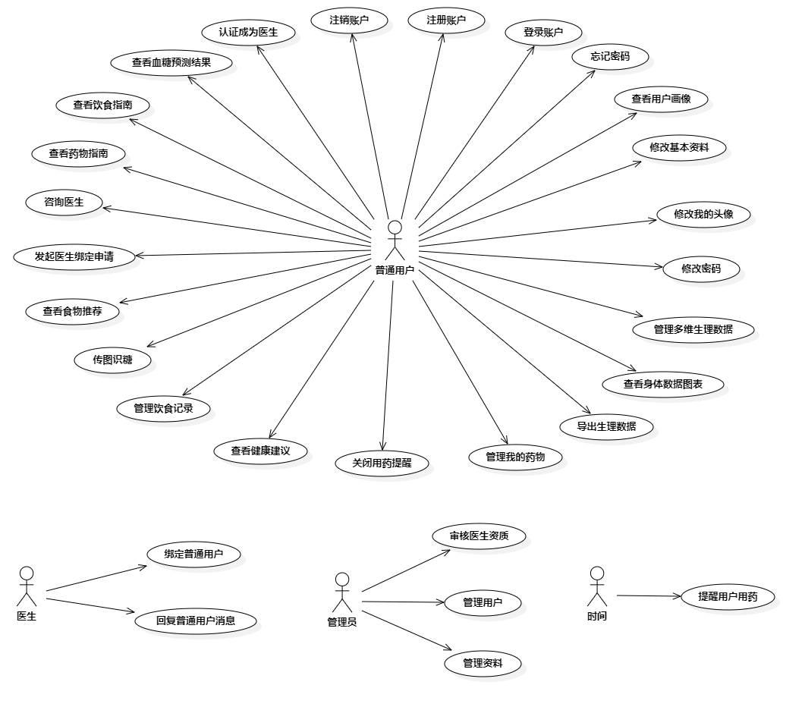

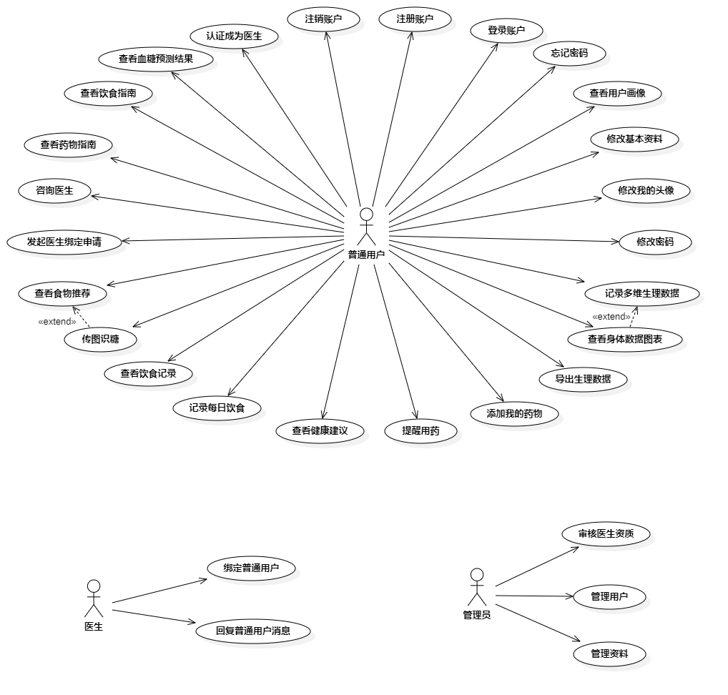

# 3.类图

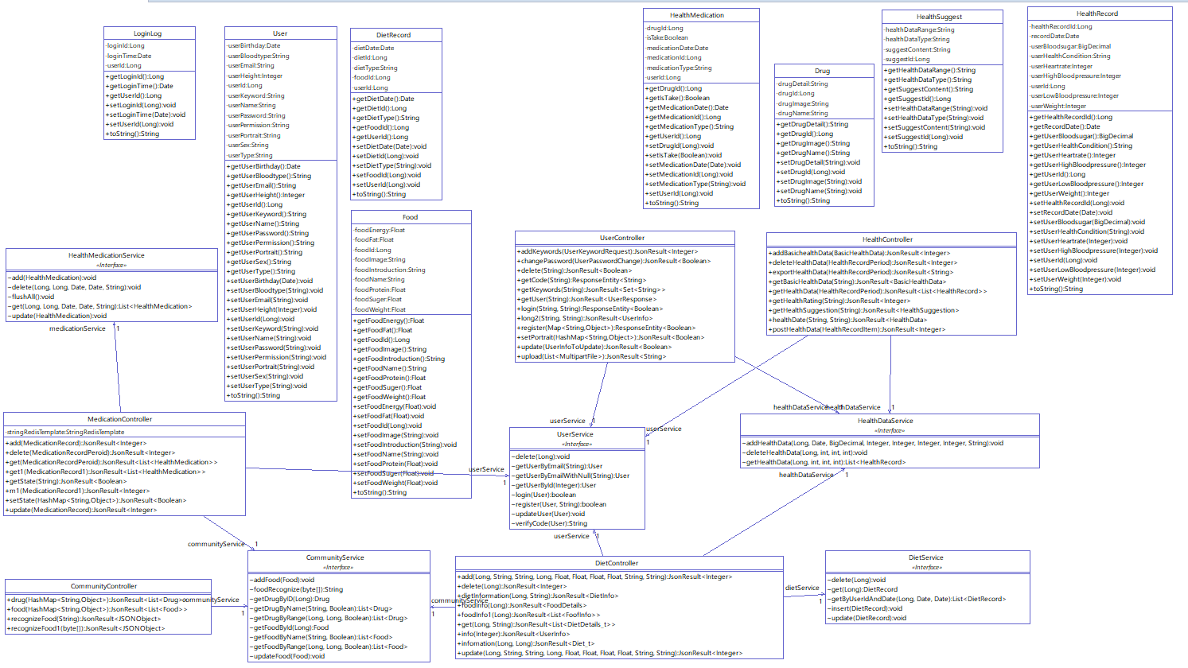

# 4.活动图

## 4.1 应用端活动图

4.1.1 登录模块活动图

用户进入登录页面后，如果已经完成账号注册，可以输入账号和密码后让系统进行验证，如果忘记密码，可以向系统发出找回密码请求，获得验证码后可以完成登录，验证成功就可以成功登录。

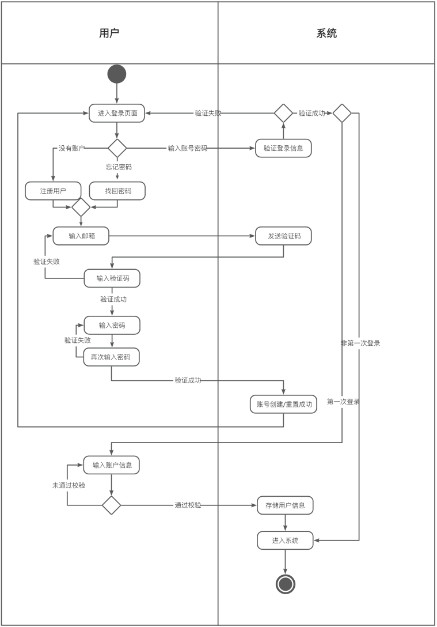

4.1.2 饮食模块活动图

饮食模块提供饮食记录、传图识糖、营养图谱和饮食推荐的功能。

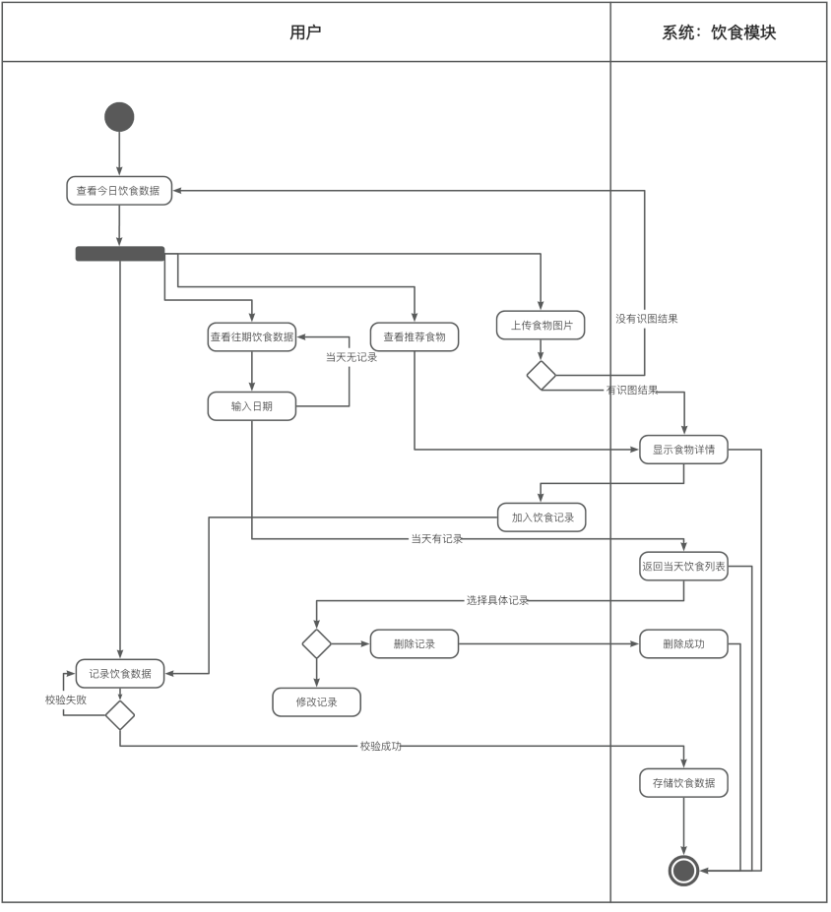

4.1.3 个人模块活动图

用户在个人模块有注销账户、用户画像、基本资料、我的头像、修改密码、医生认证和退出登录等功能。

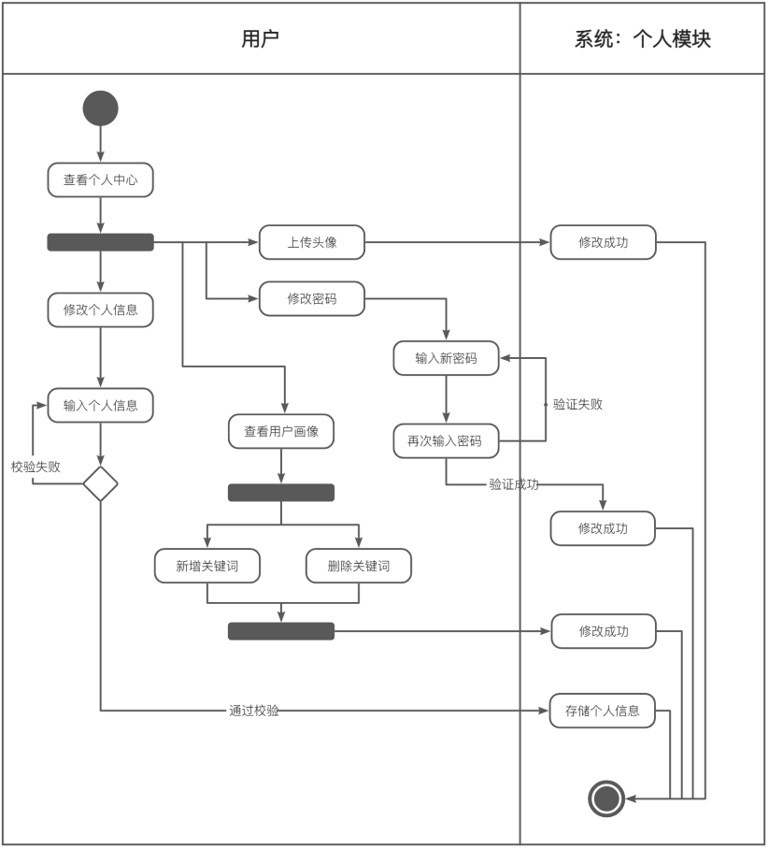

4.1.4 健康模块活动图

用户在健康模块可以管理健康数据、查看健康建议、管理我的药物和进行血糖预测。

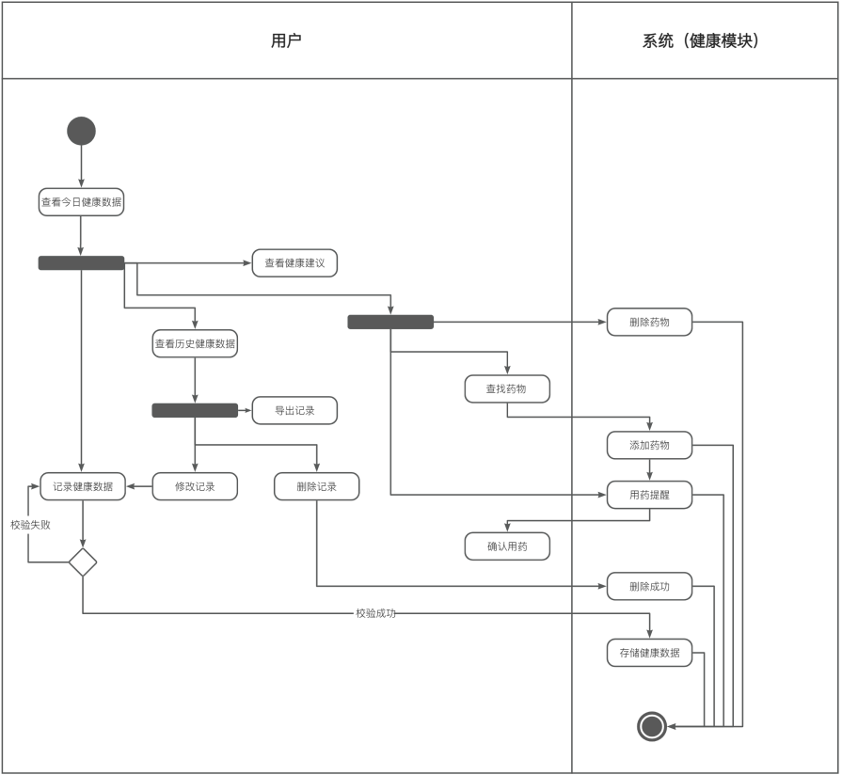

4.1.5 医患模块活动图

患者可以向医生发出申请，医生统一绑定申请后确认医患绑定关系。绑定医患之间可以进行聊天。

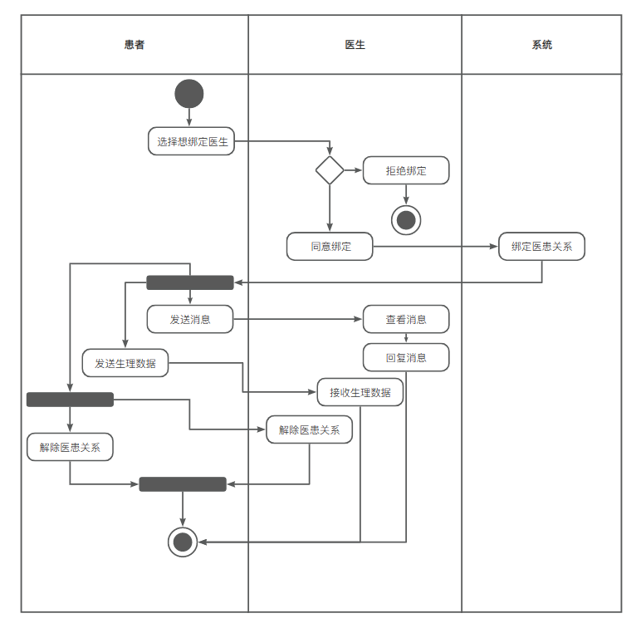

## 4.2 管理后台活动图

管理员成功登录后可以对用户、药物、食品进行管理，并审批医生认证。

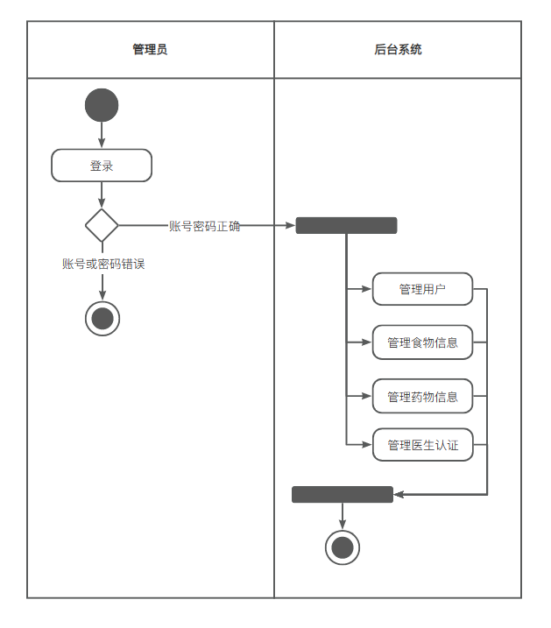

# 5.时序图

## 5.1 应用端登录时序图

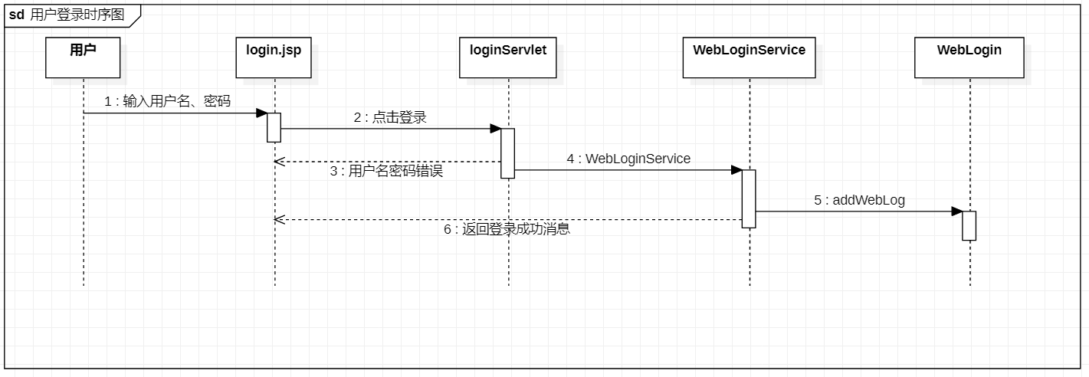

用户输入用户名、邮箱和密码，点击发送验证码，系统验证密码是否合法、两次密码是否一致和验证码是否正确，无误后将用户信息加入数据库。

## 5.2 应用端注册时序图

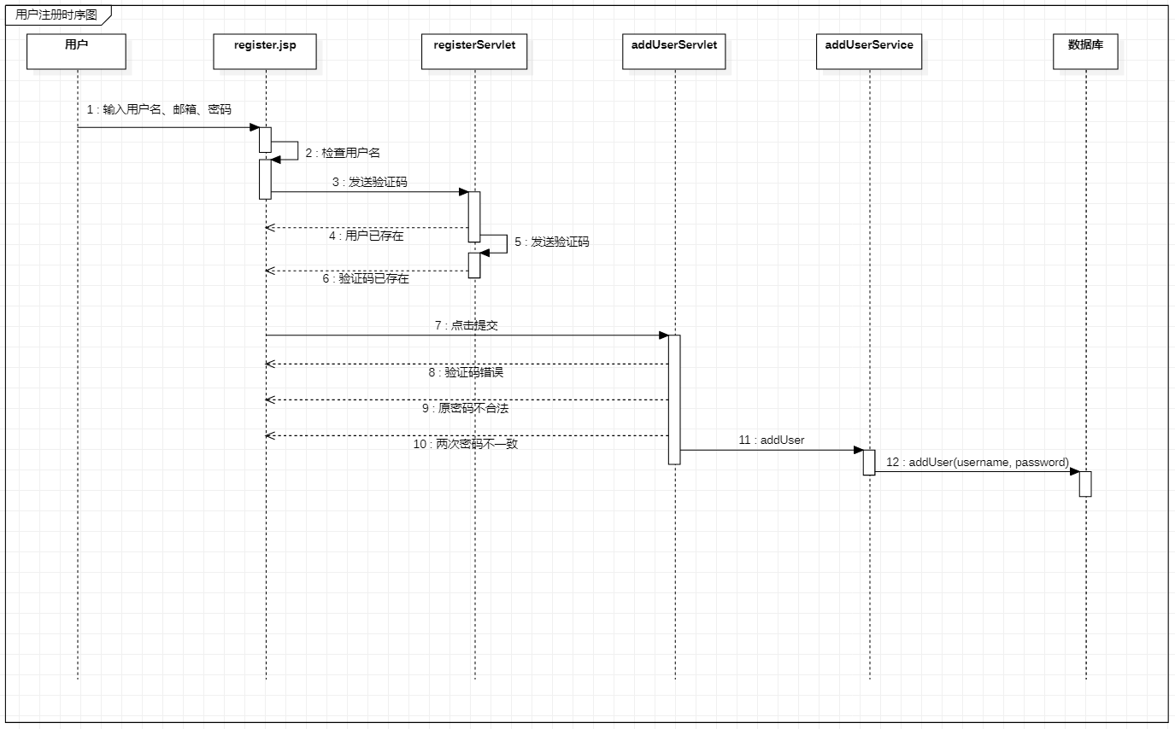

用户输入邮箱账号和密码，系统验证该邮箱是否注册、邮箱账号与密码是否匹配，无误后系统提供登录后的功能。

## 5.3 应用端记录健康数据时序图

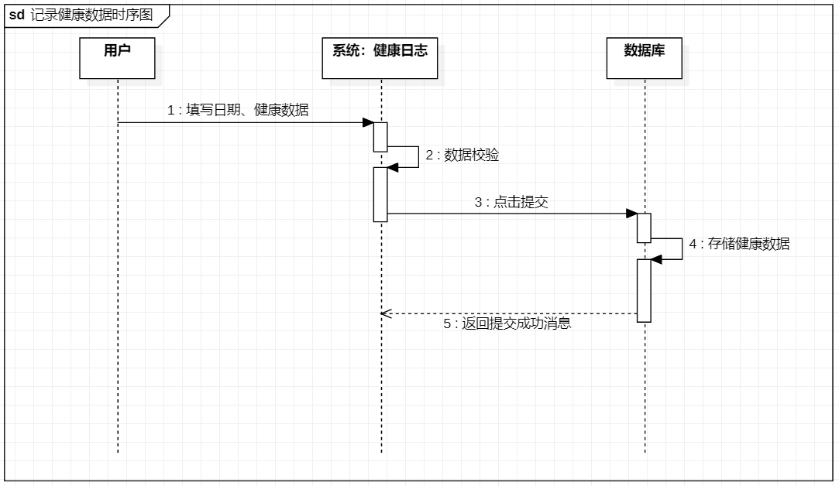

用户按日期填写健康数据，系统对数据进行校验，点击提交后保存在数据库。

## 5.4 应用端记录饮食数据时序图

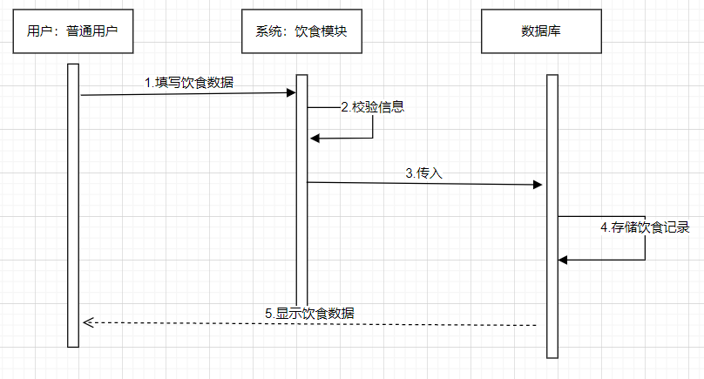

## 5.5 应用端修改饮食记录时序图

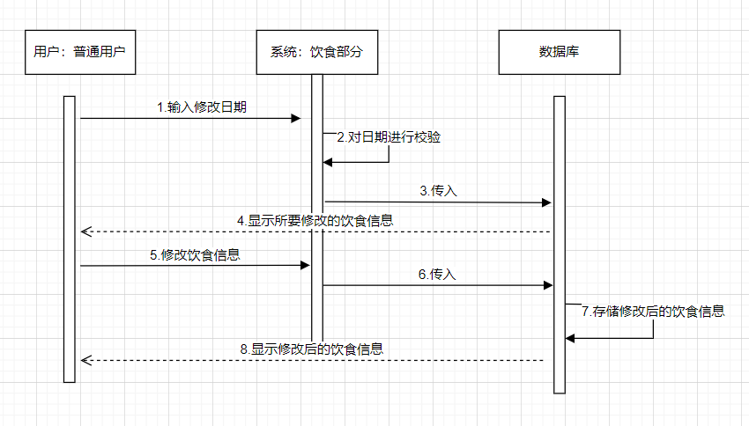

用户输入修改日期后系统把日期传入数据库，显示该日期的信息，用户对该信息进行修改，传入数据库。

## 5.6管理后台添加药物信息时序图

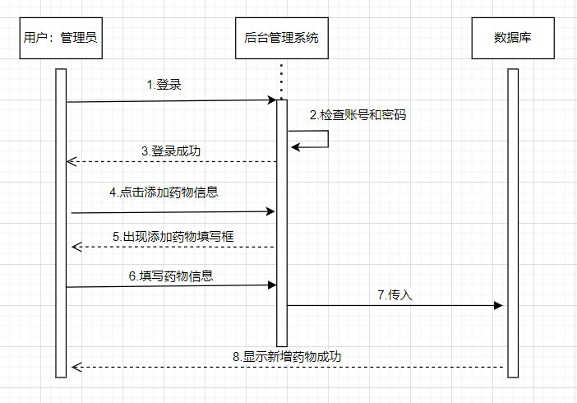

管理员登录，系统进行登录检验，通过后管理员成功登录，点击添加药物信息按钮，系统出现填写框，管理员填写完成后点击保存，信息存入数据库。

## 5.7管理后台修改用户状态时序图

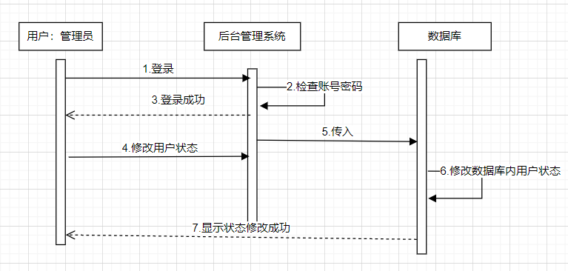

管理员通过系统校验后成功登录，点击开关修改用户状态，传入数据库。

## 5.8用户管理药物时序图

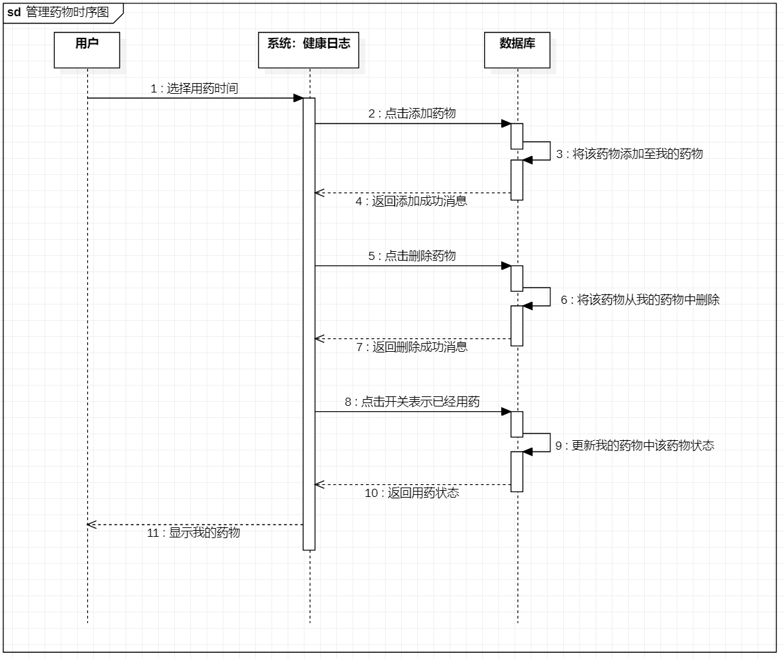

用户选择用药时间，点击添加药物，系统将信息存入数据库，系统显示我的药物。点击删除药物亦然。点击开关表示今日已经用药，系统显示已经用药。